2018年度

四川省宣汉县老龄工作委员会办公室部门决算

**目录**

公开时间：2019年9月5日

第一部分 部门概况 4

一、基本职能及主要工作 4

二、机构设置 5

第二部分 2018年度部门决算情况说明 5

一、收入支出决算总体情况说明 5

二、收入决算情况说明 5

三、支出决算情况说明 6

四、财政拨款收入支出决算总体情况说明 7

五、一般公共预算财政拨款支出决算情况说明 7

六、一般公共预算财政拨款基本支出决算情况说明 9

七、“三公”经费财政拨款支出决算情况说明 10

八、政府性基金预算支出决算情况说明 11

九、 国有资本经营预算支出决算情况说明 11

十一、其他重要事项的情况说明 14

第三部分 名词解释 15

第四部分 附件 17

附件1 17

附件2 19

第五部分 附表

一、收入支出决算总表 21

二、收入总表0 21

三、支出总表 21

四、财政拨款收入支出决算总表 21

五、财政拨款支出决算明细表（政府经济分类科目） 21

六、一般公共预算财政拨款支出决算表 21

七、一般公共预算财政拨款支出决算明细表 21

八、一般公共预算财政拨款基本支出决算表 21

九、一般公共预算财政拨款项目支出决算表 21

十、一般公共预算财政拨款“三公”经费支出决算表 21

十一、政府性基金预算财政拨款收入支出决算表 21

十二、政府性基金预算财政拨款“三公”经费支出决算表 21

十三、国有资本经营预算支出决算表 21

# 第一部分 **部门概况**

## 一、基**本职能及主要工作**

（一）主要职能。

负责县老龄工作委员会日常工作，研究提出全县老龄事业发展规划及重大决策，组织和推动全县老龄事业发展规划及重大决策的实施和落实。协同有关部门建立和完善适合当前经济和社会发展要求的养老保障体系、老年照料服务体系、老年医疗保障体系。切实维护和保障老年人合法权益，落实老年人优待政策，为老年人办证《老年优待证》，做好80周岁以上高龄津贴的审核、发放工作。倡导开展尊老、敬老、养老、助老活动，承办县委、县政府和市老龄办交办的其他工作。

# （二）2018年重点工作完成情况。

# 全面贯彻实施《中华人民共和国老年人权益保障法》和《四川省老年人权益保障条例》。2、为全县长寿及高龄老人按时足额打卡直发高龄津贴，免费为60周岁以上老年人办理《四川省老年优待证》4700余本。3、积极配合司法部门调处涉老纠纷，受理老年人来信来访达150余人次，切实维护了老年人的合法权益。4、大力开展老龄政策法规宣传和人口老龄化国情教育活动，印发宣传资料6万余份。5、起草并提交县委县政府制定出台了《关于制定和实施老年人照顾服务项目的实施意见》《宣汉县老龄事业发展和养老体系建设规划（2018—2020年）》。6、开展了最美老人和孝亲敬老之星评选活动。利用“敬老月”精心组织开展改革开放40周年庆祝活动。7、广泛开展走访慰问活动。重阳节期间，县四大家领导组成慰问组前往重庆、东乡镇等看望慰问了宣汉籍驻渝老同志代表、乡镇老年协会和百岁、高龄、贫困等老年人代表，送去了党和政府的关怀和温暖。8、在县城举办了庆祝全国第六个老年节暨2018年“宣汉最美老人”、“宣汉孝亲敬老之星”颁奖文艺演出活动。9、启动创建“四川省第五轮敬老模范县”“达州市敬老模范乡镇”和“宣汉县敬老模范村（社区）活动。10、全面完成全县60周岁以上老年人口信息采录达21万条。

# 机**构设置**

# 老龄工作委员会办公室下属二级单位1个，其中行政单位0个，参照公务员法管理的事业单位0个，其他事业单位1个。

# 第二部分 **2018年度部门决算情况说明**

# (一)收入支出决算总体情况说明

# 2018年度收、支总计648.00万元。与2017年相比，收、支总计各减少254.42万元，下降28.19%。主要变动原因是本年度没有基金拨款。（图1：收、支决算总计变动情况图）（柱状图）



# （二）收入决算情况说明

# 2018年本年收入合计648.00万元，其中：一般公共预算财政拨款收入648.00万元，占100%；政府性基金预算财政拨款收入0万元，占0%；国有资本经营预算财政拨款收入0万元，占0%；事业收入0万元，占0%；经营收入0万元，占0%；附属单位上缴收入0万元，占0%；其他收入0万元，占0%。

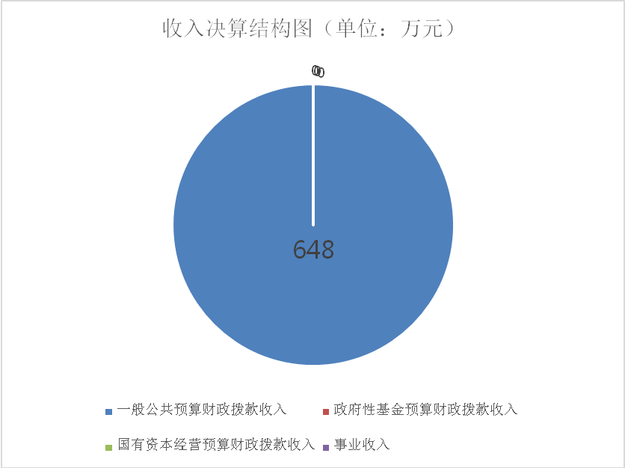

三、支出决算情况说明

2018年本年支出合计648.00万元，其中：基本支出48.71万元，占7.5%；项目支出599.29万元，占92.50%；上缴上级支出0万元，占0%；经营支出0万元，占0%；对附属单位补助支出0万元，占0%。

（图3：支出决算结构图）（饼状图）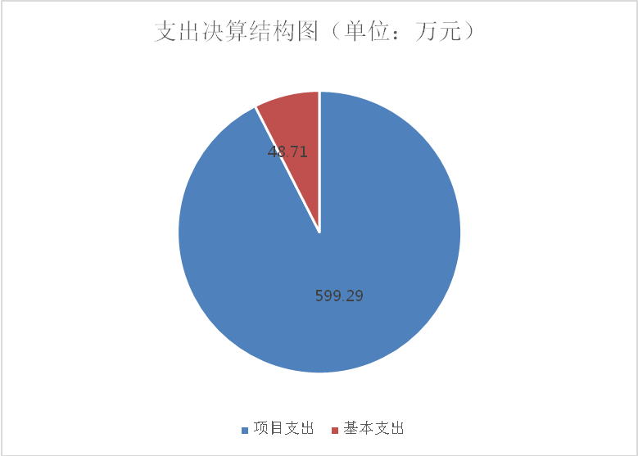

四、财政拨款收入支出决算总体情况说明

2018年财政拨款收、支总计0万元。与2017年相比，财政拨款收、支总计各减少40.60万元，下降100%。主要变动原因是本年度没有基金拨款。

（图4：财政拨款收、支决算总计变动情况）（柱状图）

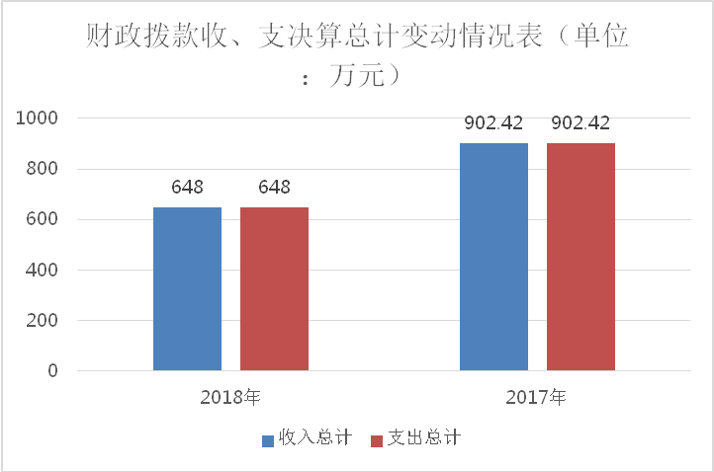

五、**一**般公共预算财政拨款支出决算情况说明

**（一）一般公共预算财政拨款支出决算总体情况**

2018年一般公共预算财政拨款支出648.00万元，占本年支出合计的100%。与2017年相比，一般公共预算财政拨款减少213.82万元，下降24.81%。主要变动原因是本年度没有基金拨款。

（图5：一般公共预算财政拨款支出决算变动情况）（柱状图）



**（二）一般公共预算财政拨款支出决算结构情况**

2018年一般公共预算财政拨款支出648.00万元，主要用于以下方面:社会保障和就业**（类）**支出644.47万元，占99.45%；医疗卫生**（类）**支出1.53万元，占0.24%；住房保障**（类）**支出2万元，占0.31%；。

（图6：一般公共预算财政拨款支出决算结构）（饼状图）

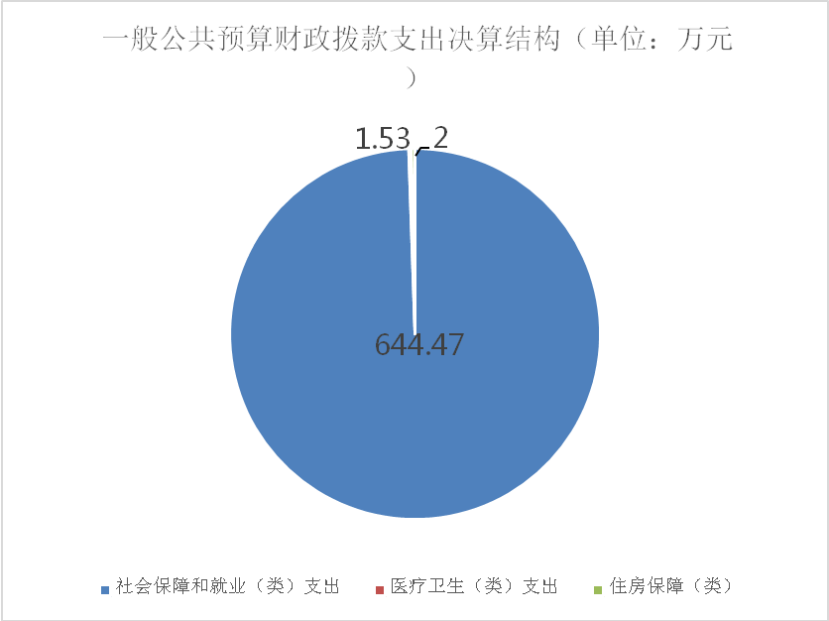

**（三）一般公共预算财政拨款支出决算具体情况**

**2018年一般公共预算支出决算数为**648.00，**完成预算100%。其中：**

**1.社会保障和就业（类）208（款）20802（项）2080205: 支出决算为**644.47**万元，完成预算**100**%。**

**2.医疗卫生与计划生育（类）210（款）21011（项）2101101、2101103:支出决算为1.53万元，完成预算100%。**

**3.住房保障（类）211（款）21102（项）2110201：支出决算为2万元，完成预算100%。**

六**、一**般公共预算财政拨款基本支出决算情况说明

2018年一般公共预算财政拨款基本支出48.72万元，其中：

人员经费30.15万元，主要包括：基本工资、津贴补贴、奖金、伙食补助费、绩效工资、机关事业单位基本养老保险缴费、职业年金缴费、其他社会保障缴费、其他工资福利支出、离休费、退休费、抚恤金、生活补助、医疗费、奖励金、住房公积金、提租补贴、购房补贴、其他对个人和家庭的补助支出等。  
　　公用经费18.57万元，主要包括：办公费、印刷费、咨询费、手续费、水费、电费、邮电费、取暖费、物业管理费、差旅费、因公出国（境）费用、维修（护）费、租赁费、会议费、培训费、公务接待费、劳务费、委托业务费、工会经费、福利费、公务用车运行维护费、其他交通费、税金及附加费用、其他商品和服务支出、办公设备购置、专用设备购置、信息网络及软件购置更新、其他资本性支出等。

**七、**“三公”经费财政拨款支出决算情况说明

**（一）“三公”经费财政拨款支出决算总体情况说明**

2018年“三公”经费财政拨款支出决算为1.4万元，完成预算100%，决算数与预算数持平。

**（二）“三公”经费财政拨款支出决算具体情况说明**

2018年“三公”经费财政拨款支出决算中，因公出国（境）费支出决算0万元，占0%；公务用车购置及运行维护费支出决算0万元，占0%；公务接待费支出决算1.4万元，占100%。具体情况如下：

（图8：“三公”经费财政拨款支出结构）（饼状图）



**1.因公出国（境）经费支出**0万元，**完成预算0%。**全年安排因公出国（境）团组0次，出国（境）0人。因公出国（境）支出决算比2017年增加/减少0万元，增长/下降0%。主要原因是2017与2018我单位都没有因公出国（境）。

**2.公务用车购置及运行维护费支出**0万元,**完成预算0%。**公务用车购置及运行维护费支出决算比2017年增加/减少0万元，增长/下降0%。主要原因是我单位没有公务用车。

其中：**公务用车购置支出**0万元。全年按规定更新购置公务用车0辆，其中：轿车0辆、金额0万元，越野车0辆、金额0万元，载客汽车0辆、金额0万元。截至2018年12月底，单位共有公务用车0辆，其中：轿车0辆、越野车0辆、载客汽车0辆。

1. **公务接待费支出**1.4万元，**完成预算100%。**公务接待费支出决算比2017年减少2.4万元，下降63.16%。主要原因是严格控制接待开支，减少了此项费用。

主要用于执行公务、开展业务活动开支的交通费、住宿费、用餐费等。国内公务接待400人次（不包括陪同人员，主要是敬老月活动开支），共计支出1.4万元；具体内容包括：接待省晚霞报记者、市老龄办领导来宣汉指导工作生活开支，金额：1393.00元，接待成都、重庆老协回宣汉人员生活开支，金额：1350.00元，接待万源市民政局、渠县老龄办来我县考察工作生活开支，金额：6060.00元，接待马主蓉驻渝宣汉籍老同志代表回宣汉参观生活开支，金额：5197.00元.

**外事接待支出**0万元，外事接待0批次，0人，共计支出0万元。

八、政府性基金预算支出决算情况说明

2018年政府性基金预算拨款支出0万元。

九、国有资本经营预算支出决算情况说明

2018年国有资本经营预算拨款支出0万元。

1. 预算绩效情况说明
2. **预算绩效管理工作开展情况。**

根据预算绩效管理要求，本部门（单位）在年初预算编制阶段，组织对2018宣汉县老龄工作委员会办公室全县高龄津贴项目开展了预算事前绩效评估，对1个项目编制了绩效目标，预算执行过程中，选取1个项目开展绩效监控，年终执行完毕后，对1个项目开展了绩效目标完成情况梳理填报。

1. **项目绩效目标完成情况。** 本部门在2018年度部门决算中反映2018宣汉县老龄工作委员会办公室全县高龄津贴等1个项目绩效目标实际完成情况。

2018宣汉县老龄工作委员会办公室全县高龄津贴项目绩效目标完成情况综述。项目全年预算数599.29万元，执行数为599.29万元，完成预算的100%。

|  |  |  |  |  |  |
| --- | --- | --- | --- | --- | --- |
| 项目支出绩效目标完成情况表(2018 年度) 单位：万元 | | | | | |
| 项目名称 | | | 2018宣汉县老龄工作委员会办公室全县高龄津贴 | | |
| 预算单位 | | | 宣汉县老龄工作委员会办公室 | | |
| 预算执行情况(万元) | 预算数: | | 599.29 | 执行数: | 599.29 |
| 其中-财政拨款: | | 599.29 | 其中-财政拨款: | 599.29 |
| 其它资金: | | 0 | 其它资金: | 0 |
| 年度目标完成情况 | 预期目标 | | | 实际完成目标 | |
| 100% | | | 100% | |
| 绩效指标完成情况 | 一级指标 | 二级指标 | 三级指标 | 预期指标值(包含数字及文字描述) | 实际完成指标值(包含数字及文字描述) |
| 项目完成指标 | 项目完成指标 | 项目完成指标 | 项目完成数量100% | 项目完成数量100% |
| 效益指标 | 效益指标 | 效益指标 | 公平效益10分 | 公平效益10分 |
| 效益指标 | 效益指标 | 效益指标 | 使用效率8分 | 使用效率8分 |
| 满意度指标 | 满意度指标 | 满意度指标 | 服务对象满意度10分 | 服务对象满意度10分 |

**十**一、其他重要事项的情况说明

（一）机关运行经费支出情况

2018年，县老龄办机关运行经费支出18.56万元，比2017年减少28.22万元，下降60.32%；主要原因是我单位2018年减少了办公费、印刷费、其他商品服务费和退休一人等。

（二）政府采购支出情况

2018年，县老龄办政府采购支出总额0万元，其中：政府采购货物支出0万元、政府采购工程支出0万元、政府采购服务支出0万元。授予中小企业合同金额0万元，占政府采购支出总额的0%，其中：授予小微企业合同金额0万元，占政府采购支出总额的0%。

（三）国有资产占有使用情况

截至2018年12月31日，县老龄办共有车辆0辆，其中：部级领导干部用车0辆、一般公务用车0辆、一般执法执勤用车0辆、特种专业技术用车0辆、其他用车0辆，单价50万元以上通用设备0台（套），单价100万元以上专用设备0台（套）。

1. **名**词解释

1.财政拨款收入：指单位从同级财政部门取得的财政预算资金。

2.事业收入：指事业单位开展专业业务活动及辅助活动取得的收入。如…（二级预算单位事业收入情况）等。

3.经营收入：指事业单位在专业业务活动及其辅助活动之外开展非独立核算经营活动取得的收入。如…（二级预算单位经营收入情况）等。

4.其他收入：指单位取得的除上述收入以外的各项收入。主要是…（收入类型）等。

5.用事业基金弥补收支差额：指事业单位在当年的财政拨款收入、事业收入、经营收入、其他收入不足以安排当年支出的情况下，使用以前年度积累的事业基金（事业单位当年收支相抵后按国家规定提取、用于弥补以后年度收支差额的基金）弥补本年度收支缺口的资金。

6.年初结转和结余：指以前年度尚未完成、结转到本年按有关规定继续使用的资金。

7.结余分配：指事业单位按照事业单位会计制度的规定从非财政补助结余中分配的事业基金和职工福利基金等。

8、年末结转和结余：指单位按有关规定结转到下年或以后年度继续使用的资金。

9.**社会保障和就业（类）208（款）20802（项）2080205**：指单位工作人员社会保障养老保险等。

10.**医疗卫生与计划生育（类）210（款）21011（项）2101101、2101103**：指单位工作人员医疗保险等。

11.住房保障**（类）211（款）21102（项）2110201**：指单位工作人员住房公积金等。

12.基本支出：指为保障机构正常运转、完成日常工作任务而发生的人员支出和公用支出。

12.项目支出：指在基本支出之外为完成特定行政任务和事业发展目标所发生的支出。

13.“三公”经费：指部门用财政拨款安排的因公出国（境）费、公务用车购置及运行费和公务接待费。其中，因公出国（境）费反映单位公务出国（境）的国际旅费、国外城市间交通费、住宿费、伙食费、培训费、公杂费等支出；公务用车购置及运行费反映单位公务用车车辆购置支出（含车辆购置税）及租用费、燃料费、维修费、过路过桥费、保险费等支出；公务接待费反映单位按规定开支的各类公务接待（含外宾接待）支出。

14.机关运行经费：为保障行政单位（含参照公务员法管理的事业单位）运行用于购买货物和服务的各项资金，包括办公及印刷费、邮电费、差旅费、会议费、福利费、日常维修费、专用材料及一般设备购置费、办公用房水电费、办公用房取暖费、办公用房物业管理费、公务用车运行维护费以及其他费用。**第**四部分 附件

附件1

**宣汉县老龄工作委员会办公室部门2018年部门**

**整体支出绩效评价报告**

**一、部门（单位）概况**

（一）机构组成：本年机构数1个，属参照公务员法管理的事业单位编制人数3人。

（二）机构职能：负责县老龄工作委员会日常工作，研究提出全县老龄事业发展规划及重大决策，组织和推动全县老龄事业发展规划及重大决策的实施和落实。协同有关部门建立和完善适合当前经济和社会发展要求的养老保障体系、老年照料服务体系、老年医疗保障体系。切实维护和保障老年人合法权益，落实老年人优待政策，为老年人办证《老年优待证》，做好80周岁以上高龄津贴的审核、发放工作。倡导开展尊老、敬老、养老、助老活动，承办县委、县政府和市老龄办交办的其他工作。

（三）人员概况：现有在职工作人员2人，退休1人。

**二、部门财政资金收支情况**

（一）部门财政资金收入情况：2018年财政拨款年初预算648.00万元，调整预算648.00万元其中：社会保障和就业支出644.47万元，占预算总数的99.46%；医疗卫生1.54万元，占预算总数的0.24%；，住房保障支出2.00万元，占预算总数的0.30%。

（二）部门财政资金支出情况：1、2018年财政决算648.00万元，全年支出648.00万元。

1. 按功能分类：社会保障和就业支出644.47万元，占预算总数的99.46%；医疗卫生1.54万元，占总支出的0.24%；，住房保障支出2.00万元，占总支出的0.30%。

3、按支出性质和经济分类：基本支出48.72万元，占总支出的0.75%，其中人员经费30.15万元，占基本支出的61.88%；日常公用经费18.56万元，占基本支出的38.10%；项目支出599.29万元，其中一般公共预算财政拨款599.29万元，占项目支出的100%，政府性基金预算财政拨款0万元，占项目支出的0% 。

4、“三公”经费支出情况：全年三公经费支出1.40万元，其中公务接待1.40万元。三公经费总支出比2017年减少63.16%。

1. **部门整体预算绩效管理情况**

（一）部门预算管理。

包括部门绩效目标制定、目标完成、预算编制准确、支出控制、预算动态调整、执行进度、预算完成情况和违规记录等情况。

（二）专项预算管理。

包括专项预算项目程序严密、规划合理、结果符合、分配科学、分配及时、专项预算绩效目标完成、实施绩效、违规记录等情况。

（三）结果应用情况。

包括部门自评质量、绩效目标公开和自评公开、评价结果整改和应用结果反馈等情况。

四、评价结论及建议

（一）根据部门支出绩效评价指标体系的要求，对基本支出的预算编制、预算执行、预算管理进行了评价，我单位2018年基本支出管理和资金管理制度规范，资料齐全，财务收支真实、清楚，效果明显。

（二）存在问题：一是因我单位资产管理信息化无专业人员进行管理，二是我单位培养人才体系不完善。

（三）改进建议：一是改进我单位人员管理体系。二是创新人员培训方式，提高人才学习能力，促进各类人才不断增强素质、提升能力。

## **附件2**

**2018年老龄工作委员会办公室全县高龄津贴**

**项目支出绩效评价报告**

一、评价工作开展及项目情况

|  |  |  |  |  |  |
| --- | --- | --- | --- | --- | --- |
| 项目支出绩效目标完成情况表(2018 年度) 单位：万元 | | | | | |
| 项目名称 | | | 2018宣汉县老龄工作委员会办公室全县高龄津贴 | | |
| 预算单位 | | | 宣汉县老龄工作委员会办公室 | | |
| 预算执行情况(万元) | 预算数: | | 599.29 | 执行数: | 599.29 |
| 其中-财政拨款: | | 599.29 | 其中-财政拨款: | 599.29 |
| 其它资金: | | 0 | 其它资金: | 0 |
| 年度目标完成情况 | 预期目标 | | | 实际完成目标 | |
| 100% | | | 100% | |
| 绩效指标完成情况 | 一级指标 | 二级指标 | 三级指标 | 预期指标值(包含数字及文字描述) | 实际完成指标值(包含数字及文字描述) |
| 项目完成  指标 | 项目完  指标 | 项目完成指标 | 项目完成数量100% | 项目完成数量100% |
| 效益指标 | 效益指标 | 效益指标 | 公平效益10分 | 公平效益10分 |
| 效益指标 | 效益指标 | 效益指标 | 使用效率8分 | 使用效率8分 |
| 满意度指标 | 满意度指标 | 满意度指标 | 服务对象满意度10分 | 服务对象满意度10分 |

二、存在主要问题：乡镇未能及时上报减停。

三、相关措施建议：一是督促乡镇及时上报减停，及时完善制度，规范高龄津贴的上报、审核、发放工作。

**第五部分 附件**

一、收入支出决算总表

二、收入总表

三、支出总表

四、财政拨款收入支出决算总表

五、财政拨款支出决算明细表（政府经济分类科目）

六、一般公共预算财政拨款支出决算表

七、一般公共预算财政拨款支出决算明细表

八、一般公共预算财政拨款基本支出决算表

九、一般公共预算财政拨款项目支出决算表

十、一般公共预算财政拨款“三公”经费支出决算表

十一、政府性基金预算财政拨款收入支出决算表

## 十二、政府性基金预算财政拨款“三公”经费支出决算表

## 十三、国有资本经营预算支出决算表